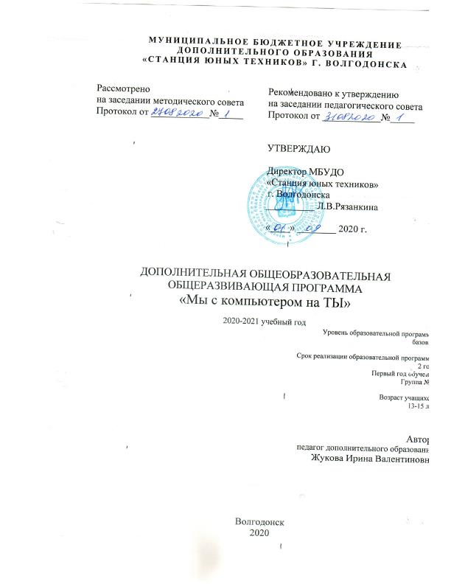МУНИЦИПАЛЬНОЕ БЮДЖЕТНОЕ УЧРЕЖДЕНИЕ
ДОПОЛНИТЕЛЬНОГО ОБРАЗОВАНИЯ
«СТАНЦИЯ ЮНЫХ ТЕХНИКОВ» Г. ВОЛГОДОНСКА

Рассмотрено  на заседании методического совета  Протокол от ____________№_____ | Рекомендовано к утверждению  на заседании педагогического совета  Протокол от ____________№_____
УТВЕРЖДАЮ

Директор МБУДО
«Станция юных техников»
г. Волгодонска
__________ Л.В.Рязанкина
«____» ________ 2020 г.

ДОПОЛНИТЕЛЬНАЯ ОБЩЕОБРАЗОВАТЕЛЬНАЯ
ОБЩЕРАЗВИВАЮЩАЯ ПРОГРАММА
«Мы с компьютером на ТЫ»

2020-2021 учебный год
Уровень образовательной программы:
базовый

Срок реализации образовательной программы:
2 года
Первый год обучения
Группа № 9

Возраст учащихся:
13-15 лет

Автор:
педагог дополнительного образования
Жукова Ирина Валентиновна

Волгодонск
2020

ПОЯСНИТЕЛЬНАЯ ЗАПИСКА

Направленность программы: техническая.
Направление: информационные технологии.
Вид программы: модифицированная.
Уровень программы: базовый.
Сроки реализации программы: 2 года, первый год обучения
Продолжительность занятий: 1 год обучения – двухчасовое занятие (каждый час по 40 минут, перерыв между часами - 15 минут) два раза в неделю, всего 144 часа;
Форма организации образовательного процесса: фронтальная, индивидуальная, групповая.
Виды занятий: занятия-беседа, занятия-игра, занятия-практикум, выставки, экскурсии, научно-практические конференции, творческие отчеты.
Состав группы: смешанный - постоянный.
Количество обучающихся:10 человек
Возраст детей: 13- 15 лет.

Главная задача сегодняшнего обучения – раскрытие способностей каждого учащегося, воспитание патриотичного человека, личности, готовой к жизни в высокотехнологичном, конкурентном мире. Изучение программирования – очень полезный и развивающий процесс, благодаря которому ученики не только смогут познать определенные азы в данной области, но и создавать собственное программное обеспечение. Это, в свою очередь, облегчит им обучение в высших учебных заведениях по специальностям, связанных с программированием, позволит развитьлогическое и абстрактное мышление.
Дополнительная общеобразовательная общеразвивающая программа «Мы с компьютером на ТЫ» носит практико-ориентировочный характер и направлена на формирование алгоритмического мышления и навыков программирования обучающихся, навыков создания исследовательских проектов и описания их с помощью пакета MicrosoftOffice.
Обучение в данной программе создает благоприятные условия для интеллектуального развития и воспитания личности ребенка, социально-культурного и профессионального самоопределения, формирование познавательной активности и творческой самореализации учащихся.
Данная программа рассчитана на учащихся, прошедших ознакомительный уровень обучения в программе «Юный программист» и желающих углубить свои знания в области информационных технологий и программировании.
Основные дидактические принципы программы: доступность и наглядность, последовательность и систематичность обучения и воспитания, учет возрастных и индивидуальных особенностей учащихся. По мере обучения в программе, используя принцип «от простого к сложному», учащиеся выполняют усложненные задания, оттачивают мастерство, исправляют ошибки, с учетом возврата к пройденному материалу на новом, более продуктивном творческом уровне, основываясь на доступности материала. Обучение строится таким образом, чтобы учащиеся хорошо усвоили приемы работы в среде программирования, научились «читать и понимать» простейшие алгоритмы и программы, а затем создавать свои для решения практических и олимпиадных задач. Постепенно образуется система специальных навыков и умений, формируется интерес к творчеству, пробуждается желание творить самостоятельно.

Новизна, актуальность, педагогическая целесообразность
Новизна рабочей программы в том, что в центре учебно-воспитательного процесса находится учащийся, стремящийся освоить навыки написания программных продуктов, и применить их в области информационных технологий при создании творческих проектов.
Образовательная программа основана на активизации творческой деятельности детей в освоении навыков программирования, к разработке и реализации социально значимых акций и дел. Она дает возможность практически отработать знания и умения, полученные на занятиях.
Актуальность программы заключается в приобретении обучающимися функционального навыка исследования в области информационных технологий и программирования, как универсального способа взаимодействия с окружающим миром, подготавливают подрастающее поколение к творческой жизни и будущей профессиональной деятельности в высокоразвитом информационном обществе.
Отличительная особенность данной образовательной программы от существующих в том, что изучаемый материал, систематизирован, доступно и логично излагается, подкреплен мощным дидактическим материалом, направлен на практику программирования, на развитие творчества и самостоятельности учащихся. На занятиях создана структура деятельности, создающая условия для творческого развития учащихся на этом возрастном этапе в зависимости от степени одаренности.
Для выполнения этих условий на начало выполнения работы должны быть сформированы определенные компетентности (познавательные, информационные, социальные). Поэтому данная программа предполагает обучение учащихся, прошедших ознакомительный курс обучения по программе «Юный программист».
В данной программе происходит обучение учащихся на языке программирования Microsoft Visual Basic версия 6.0, которое предполагает обучение программированию на более высоком уровне. Вначале в программе дается материал по математическим основам в информатике, а затем подключаются основные алгоритмы программирования: условия, циклы, массивы.
В соответствии с этим занятия делятся на теоретическую и практическую части. Теоретическая часть предусматривает создание компьютерных моделей и алгоритмы решения задач. В ходе практических работучащиеся проводят компьютерные эксперименты, программы на языках программирования, которые затем внедряют в мини-проекты с последующей защитой.Основным методом обучения в данном курсе является метод проектов. Проектная деятельность позволяет развить исследовательские и творческие способности учащихся. В процессе обучения педагог кратко объясняет новый материал и ставит задачи, а затем консультирует учащихся в процессе решения этих задач. Учащиеся решают задачи, в основном практические, реализуя проекты по созданию приложений на компьютере (компьютерный практикум). Каждая тема программы завершается выполнением творческого задания, а вся программа — проектной работой. Также в программу включены олимпиадные задания по информатике.
Данная программа рассчитана на сотворчество и сотрудничество педагога и учащегося, дает возможность детям творчески мыслить, находить самостоятельные индивидуальные решения, а полученные умения и навыки применять в жизни. Однако важно понимать, что информационные технологии настолько же сложны, насколько интересны. Школьная программа, к сожалению, не отвечает запросам быстро развивающихся детей в области программирования, поэтому важно не пропустить оптимальный возраст, чтобы начать постепенную подготовку таких детей.

Цель программы:
создание условий для формирования и развития творческих способностей подростков в области информационных технологий и повышения их компьютерной грамотности в условиях дополнительного образования.
Основные задачи программы на 2020-2021 учебный год:
Воспитательные:
- воспитание культурных и духовно-нравственных ценностей на основе принятых в российском обществе правил и норм поведения в интересах человека, семьи, общества и государства.
- Воспитание творческой, активной, свободно мыслящей личности, проявляющей интерес к творчеству.
Развивающие:
- Развитие мотивации личности к познанию, творчеству;
- Развитие правовой и политической культуры, расширение конструктивного участия в принятии решений, затрагивающих их права и интересы;
- Развитие личностного и профессионального самоопределения и творческой активности учащихся для успешной социализации в обществе и активной адаптации на рынке труда.
Образовательные:
- Развитие начальных пользовательских навыков работы на компьютере и освоение средств информационных технологий.
- Формирование системного подхода в рассмотрении сложных объектов и явлений в виде набора более простых составных частей, каждая из которых выполняет свою роль для функционирования объекта в целом.
- Умение объединять отдельные предметы в группу с общим названием, выделять общие признаки предметов этой группы и действия, выполняемые над этими предметами; умение описывать предмет по принципу «из чего состоит и что делает»
- Развитие у учащихся навыков решения задач с применением алгоритмического подхода к решению задач – умение планирования последовательности действий для достижения какой-либо цели.
- Развитие умений учащихся самостоятельно создавать типовую презентацию и проектировать свою собственную, демонстрировать и защищать ее на мероприятиях различного уровня;
Формирующие:
- Формирование установки на позитивную социальную деятельность в обществе.
- Формирование культуры здорового и безопасного образа жизни, укрепление здоровья, а также на организацию их свободного времени.
- Выявление, развитие и поддержка талантливых детей, а также воспитанников, проявивших выдающиеся способности.
- Формирование у обучающихся чувства патриотизма, гражданственности, уважения к памяти защитников Отечества и подвигам героев Отечества, закону и правопорядку, человеку труда и старшему поколению, взаимного уважения, бережного отношения к культурному наследию и традициям многонационального народа Российской Федерации, природе и окружающей среде.

Виды контроля:
- Начальный (или входной контроль) проводится с целью определения уровня развития детей, определяется с помощью метода опроса и наблюдения;
- Текущий контроль (тематический) по завершении крупного блока (темы) с целью определения степени усвоения обучающимися учебного материала, осуществляется с помощью практических работ (компьютерного практикума), в форме теста по опросному листу или компьютерного тестирования;
- Промежуточный контроль – с целью определения результатов обучения после прохождения половины учебного материала с целью корректирования методов, приемов и форм обучения;
- Итоговый контроль – с целью определения изменения уровня развития детей, их творческих способностей, осуществляется по завершении учебного материала за год в форме творческой работы.

Программа предназначена для учащихся среднего и старшего школьного возраста, интересующихся программированием и направлена на формирование:
- оргдеятельностных качеств учащихся - способность осознания целей проектной и учебно-исследовательской деятельности, умение поставить цель и организовать ее достижение,
- креативных (творческих) качеств – вдохновенность, гибкость ума, терпимость к противоречиям, прогностичность, критичность, наличие своего мнения,
- коммуникативных качеств, обусловленных необходимостью взаимодействовать с другими людьми, с объектами окружающего мира, выполнять различные социальные роли в группе и коллективе.

УСЛОВИЯ РЕАЛИЗАЦИИ ПРОГРАММЫ.
Для успешной реализации программы необходим компьютерный класс, оборудованный компьютерной техникой и программным обеспечением Microsoft Visual Basic v.6.0 и выше, программными пакетами Microsof Office.
Компьютерный класс должен соответствовать санитарным и гигиеническим требованиям. Условием отбора детей является их желание заниматься данным видом деятельности и способность к систематическим занятиям.
Согласно Положению о реализации дополнительных общеобразовательных программ с применением электронного обучения (ЭО) и дистанционных образовательных технологий (ДОТ) в МБУДО «Станция юных техников» г. Волгодонска и в соответствии со ст.16 Закона РФ от 29.12.2012 № 273 «Об образовании в Российской Федерации» (с изм. и доп., вступ. в силу с 01.09.2020) данная программа может осваиваться учащимися объединения в дистанционном режиме работы. На занятиях с использованием ЭО и ДОТ применяются следующие организационные формы учебной деятельности: дистанционное обучение в интернете,
дистанционные конкурсы и викторины, e-mail, видеоконференции; тестирование on-line; skype – общение, облачные сервисы, консультации on-line; образовательные онлайн-платформы; цифровые образовательные ресурсы, самостоятельная работа. Для обратной связи с учащимися используются следующие мессенджеры: Viber, WhatsApp, платформа для общения Zoom и социальные сети.

II. УЧЕБНО - ТЕМАТИЧЕСКИЙ ПЛАН ПЕРВОГО ГОДА ОБУЧЕНИЯ (базовый уровень)
Занятия проходят два раза в неделю по 2 часа для учащихся 5-8 классов.
№ п/п |  | Название раздела, темы | Количество часов |  |  |  |  |  | Формы организации занятий | Формы аттестации, диагностики, контроля
 |  |  | Все-го |  | Тео рия |  | Практика
1 |  | Раздел 1 «Математические основы информатики»
1.1 |  | Тема 1.1.Вводное занятие. Техника безопасности на рабочем месте (в кабинете ВТ).  Двоичная арифметика. Системы счисления. Перевод чисел из различных систем счисления. | 4 |  | 2 |  | 2 |  | Беседа, практикум | Педагогическое наблюдение
1.2. |  | Тема 1.2. Высказывания. Логические операции. Логические выражения. Построения таблиц истинности для логических выражений. Решение логических задач. | 4 |  | 2 |  | 2 |  | Беседа, медиа-лекция, практикум | Педагогическое наблюдение, опрос
2. |  | Раздел 2. Основы алгоритмизации
2.1. |  | Тема 2.1. Алгоритмизация. Исполнители.  Понятие Исполнителя. Учебные исполнители. Их назначение, среда, режим работы, система команд. | 2 |  | 1 |  | 1 |  | Мини-лекция, практикум | Педагогическое наблюдение
2.2. |  | Тема 2.2.Понятие алгоритма, как формального описания последовательности действий исполнителя при заданных начальных данных. Переменные и константы. | 2 |  | 1 |  | 1 |  | Медиа-лекция, практикум | Педагогическое наблюдение
2.3. |  | Тема 2.3. Виды алгоритмов. Примеры алгоритмических структур. | 4 |  | 1 |  | 3 |  | Медиа-лекция, практикум | Педагогическое наблюдение
3. |  | Раздел 3 «Изучение программирования в среде VisualBasic»
 |  | Тема 3.1. Visual Basic как инструмент создания программ.  Основные панели VisualBasic. Панель инструментов. Основные элементы. Свойства объектов. |  | 4 |  | 1 |  | 3 | Медиа-лекция, практикум | Педагогическое наблюдение
 |  | Тема 3.2. Программный код и графическая оболочка. |  | 2 |  | 1 |  | 1 | Медиа-лекция, практикум | Педагогическое наблюдение
 |  | Тема 3.3. Операторы и переменные. Операторы ввода и выдачи сообщений.  Математические операторы /, *, -, + ,^, ( ). |  | 2 |  | 1 |  | 1 | Медиа-лекция, практикум | Педагогическое наблюдение
 |  | Тема 3.4. Переменные. Виды переменных. Операторы смены типа данных Int и Str. |  | 2 |  | 1 |  | 1 | Медиа-лекция, практикум | Педагогическое наблюдение
 |  | Тема 3.5. Условие. Условный оператор Ifelse. Его виды структур. Логические высказывание в программном коде. |  | 4 |  | 2 |  | 2 | Медиа-лекция, практикум | Педагогическое наблюдение
 |  | Тема 3.6. Циклы. Счетный цикл ForNext. Его структура. |  | 2 |  | 1 |  | 1 | Медиа-лекция, практикум | Педагогическое наблюдение
 |  | Тема 3.7. Массивы |  | 2 |  | 1 |  | 1 | Медиа-лекция, практикум | Педагогическое наблюдение
 |  | Тема 3.8. Многоуровневые счетные циклы. |  | 2 |  | 1 |  | 1 | Медиа-лекции, практикумы беседы | Педагог. наблюд. опрос
 |  | Тема 3.9. Оператор случайных чисел. |  | 2 |  | 1 |  | 1 | Медиа-лекции, практикум, | Педагог. наблюд. Опрос
 |  | Тема 3.10.Условный цикл DoWhile. Структура условного цикла. |  | 2 |  | 1 |  | 1 | Медиа-лекции, практикумы беседы | Педагог. наблюд. опрос
 |  | Тема 3.11. Действия над объектами. |  | 2 |  | 1 |  | 1 | Медиа-лекции, практикумы | Педагог. наблюд. опрос
 |  | Тема 3.12.Особые переменные. Date, Time. Счетчики. |  | 2 |  | 1 |  | 1 | Медиа-лекции, практикумы | Педагог. наблюд. опрос
 |  | Тема 3.13. Переменная KeyCode. Создание движения объектов. |  | 2 |  | 1 |  | 1 | Медиа-лекции, практикум, беседы | Педагог. наблюд. опрос
 |  | Тема 3.14.Разбор основных конструкций VisualBasic с помощью разбора практических работ. |  | 10 |  | 2 |  | 8 | Медиа-лекции, практикумы беседы | Педагог. наблюд. опрос
4 |  | Раздел 4. Изучение информационные технологии. MicrosoftOfficeWord
4.1 |  | 4.1. Структура экрана Microsoft Word  - Панели инструментов и строка меню  - Табуляция  - Сохранение и открытие документов | 2 |  | 1 |  | 1 |  | Лекция, беседа, практикум | Пед.наблюдение, опрос
4.2 |  | 4.2. Настройка параметров Word  - Параметры страницы  - Настройка автозамены  - Настройка меню и панели инструментов | 2 |  | 1 |  | 1 |  | Лекция, беседа, практикум | Пед.наблюдение, опрос
4.3 |  | 4.3. Панели инструментов Стандартная и Форматирование  - Инструменты работы с файлами. Способы выделения фрагментов текста.  - Инструменты форматирования текста. Настройки  - Параметров шрифта. Стили  - Инструменты редактирования. | 2 |  | 1 |  | 1 |  | Лекция, беседа, практикум | Пед.наблюдение, опрос
 | 4.4 | 4.4. Создание простых документов  - Использование мастеров и шаблонов.  - Стандартный бланк | 2 |  | 1 |  | 1 |  | Лекция, беседа, практикум | Пед.наблюдение, опрос
 | 4.5 | 4.5.Создание таблиц  - Добавление таблиц к документу.  - Добавление и удаление элементов таблицы. Объединение и разбиение ячеек. | 2 |  | 1 |  | 1 |  | Лекция, беседа практикум | Пед.наблюдение, опрос
 | 4.6 | 4.6. Панель инструментов Рисования. Вставка  - Панель инструментов Рисования.  - Инструменты меню Вставка . Вставка формул. Диаграмма | 2 |  | 1 |  | 1 |  | Лекция, беседа, практикум | Пед.наблюдение, опрос
 | 5 | Раздел 5. Изучение информационные технологии. MicrosoftExcel
 | 5.1 | 5.1. Общие сведения о Microsoft Excel Ввод данных  - Панели инструментов и строка меню  - Структура электронных таблиц. Типы данных.  - Ввод данных. Форматирование элементов таблицы | 2 |  | 1 |  | 1 |  | Лекция, беседапрактикум | Пед.наблюдение, опрос
 | 5.2 | 5.2. Форматирование книги. Печать  - Форматирование данных  - Оформление таблиц  - Настройка параметров листа для печати | 2 |  | 1 |  | 1 |  | Лекция, беседа, практикум | Пед.наблюдение, опрос
 | 5.3 | 5.3.Обработка данных таблиц. Вычисления в электронных таблицах  - Управление элементами книги  - Сортировка и фильтрация данных  - Создание и редактирование формул  - Обзор функций | 2 |  | 1 |  | 1 |  | Лекция, беседа, практикум | Пед.наблюдение, опрос
 | 5.4 | 5.4.Построение диаграмм.  - Создание диаграмм  - Форматирование диаграмм | 2 |  | 1 |  | 1 |  | Лекция, беседа, практикум | Пед.наблюдение, опрос
 | 6 | Раздел 6. Создание компьютерных презентаций в программе Power Point
 | 6.1 | Тема 6.1. Оформление слайдов. Фон слайда. Разметка слайда. Копирование слайдов. Установка автоматической смены слайдов. | 2 |  | 1 |  | 1 |  | Лекция, беседа, практикум | Педагоги ческое наблюдение
 | 6.2 | Тема 6.2. Создание анимации в программе Power Point. Понятие триггера. Гиперссылки. Управляющие кнопки. | 2 |  | 1 |  | 1 |  | Лекция, беседа, практикум | Педагоги ческое наблюдение
 | 6.3 | Тема 6.3. Работа со звуком. Вставка видеофильмов. | 2 |  | 1 |  | 1 |  | Лекция, беседа, практикум
 | 6.4 | Тема 6.4. Подготовка тематической презентации | 6 |  | 1 |  | 5 |  | Практикумы, беседы | Педагогическое наблюдение
 | 77 | Раздел 7 «Разработка исследовательского проекта»
 | 7.1 | Тема 7.1. Основные этапы разработки проекта | 2 |  | 1 |  | 1 |  | Беседы | Педагоги ческое наблюдение
 | 7.2 | Тема 7.2. Работа над теоретической и практической частью исследования. | 8 |  | 2 |  | 6 |  | Беседа, практикумы | Педагоги ческое наблюдение
 | 7.3 | Тема 7.3. Оформление пояснительной записки, тезисов, приложений. | 8 |  | 2 |  | 6 |  | Беседа, практикумы | Педагоги ческое наблюдение
 | 7.4 | Тема 7.4. Подготовка к публичной защите презентации для защиты  проекта. | 4 |  | 1 |  | 3 |  | Беседа, практикумы | Педагоги ческое наблюдение
 | 7.5 | Тема 7.5. Подготовка исследовательского проекта. | 6 |  | 1 |  | 5 |  | Медиа- просмотр выступлений, беседы | Педагоги ческое наблюдение
 | 8. | Раздел8 «Технология работы с мультимедийными объектами и приложениями»
 | 8.1. | Тема8.1. Создание видеофильма средствами Windows Movie Maker | 12 |  | 3 |  | 9 |  | Практикумы, беседы | Педагогическое наблюдение
 | 9 | Раздел 9 «Участие в он-лайн мероприятиях»
 | 9.1 | Тема 9.1. Олимпиады в режиме он-лайн по информатике | 6 |  | 1 |  | 5 |  | Практикум | Педагоги ческое наблюдение
 | 9.2 | Тема 9.2. Конкурсы, научно-практические конференции в режиме он-лайн | 10 |  | 2 |  | 8 |  | Практикум | Педагоги ческое наблюдение, опрос
 | 10 | Раздел 10 «Творческий отчет в объединении»
 | 10.1 | Тема 10.1. Итоговое занятие. Демонстрация проекта. Планы на следующий год | 2 |  | 1 |  | 1 |  | Практику мы, беседы | Педагогическое наблюдение опрос
 |  | Итого | 144 |  | 50 |  | 94

III. ПРОГРАММА IГОДА ОБУЧЕНИЯ

Раздел 1 «Математические основы информатики»
Тема 1.1. Вводное занятие.
Теория
Инструктаж по технике безопасности в кабинете вычислительной техники.
План работы на год.
Двоичная арифметика. Системы счисления.
Практика:Перевод чисел из различных систем счисления.

Тема 1.2. Высказывания. Логические операции. Логические выражения. Построения таблиц истинности для логических выражений. Решение логических задач.
Теория:Высказывания. Логические операции. Логические выражения.
Практика: Построения таблиц истинности для логических выражений. Решение логических задач.

Раздел 2. Основы алгоритмизации
Тема 2.1. Алгоритмизация. Исполнители
Теория: Понятие Исполнителя. Учебные исполнители. Их назначение, среда, режим работы, система команд.
Практика: Разбор заданий по теме.
Тема 2.2. Понятие алгоритмов
Теория: Понятие алгоритма, как формального описания последовательности действий исполнителя при заданных начальных данных. Переменные и константы.
Практика: Составление алгоритмов по поставленным задачам.
Тема 2.3. Виды алгоритмов
Теория:Линейные, ветвления, циклы.
Практика: Разбор примеров алгоритмических структур.

Раздел 3 «Изучение программирования в среде Visual Basic
Тема3.1.Visual Basic как инструмент создания программ.
Теория:Объекты. Объектно-ориентированное программирование.
Практика: Разбор заготовок в Visual Basic.
Тема 3.2. Программный код и графическая оболочка.
Теория:Оболочки программирования, их особенностях и значении.
Практика: Работа с графической оболочкой. Применение объектов на форме.
Тема3.3. Операторы и переменные. Операторы ввода и выдачи сообщений.
Математические операторы /, *, -, + ,^, ( ).
Теория: Операторы ввода и выдачи сообщений. Назначение и описание переменных. Использование операторов ввода - вывода.Математические операторы. Представление сложных и многоуровневых математических выражений в строковом виде.
Практика: Созданииэмуляции программы ввода пароля, Программирование математических задач.Написание программ с многоуровневыми математическими выражениями в строковом виде
Тема 3.4. Переменные. Виды переменных. Операторы смены типа данных Int и Str. Операторы работы с текстом. Right, Left, Mid, Len.
Теория
Переменные. Перевод символьных переменных в числовые.
Практика: Решение задач по переводу переменных
Тема 3.5. Условие. Условный оператор Ifelse. Его виды структур. Логические высказывания в программном коде.
Теория:Функционал условного оператора, его структуру и области применения в программировании. Условие. Условный оператор Ifelse. Его виды структур. Логические высказывание в программном коде.
Практика: Решение задач с линейной структурой условного цикла.
Решение задач полной структурной формы условного оператора, включающее Else If и Else.
Тема 3.6. Циклы. Счетный цикл For Next. Его структура.
Теория:Назначение счетного цикла в решении задач и его структуре.
Практика: Решение задач с использованием простого счетного цикла и оператора Step.
Тема 3.7. Массивы.
Теория:Структура массива и размещение данных в массиве..
Практика: Решение задач с массивами.
Тема 3.8. Многоуровневые счетные циклы.
Теория:Создание массивов с помощью циклических операторов.
Практика: Создание программы вычисления ячеек с условиями.
Тема 3.9. Оператор случайных чисел.
Теория:Оператор случайных чисел и области его применения. Функция Randomize.
Практика: Напиcание программы выпадения значения «Орел- Решка»
Тема 3.10.Условный цикл Do While. Структура условного цикла.
Теория: Знакомство с оператором условного цикла и областью его применения.
Циклические структуры Do While...End While.Do While...Loop While.
Практика: Решение задач с условным циклом.
Тема 3.11. Действия над объектами.
Теория:Действия над объектами. Функция Mouse Move, Double Click
Практика: Написание программы убегающего объекта.
Написание программы увеличения и уменьшения объекта по щелчку мыши.
Тема 3.12.Особые переменные. Date, Time. Счетчики.
Теория:Области применения переменных Date, Time. Счетчики.
Практика: Написание программы вычисления времени года и ближайших праздников.
Тема 3.13. Переменная Key Code. Создание движения объектов.
Теория:Методы действий с объектами.
Практика: Выдача сообщения при наборе определённых клавиш.Создание движения объектов
Тема 3.14.Разбор основных конструкций Visual Basic с помощью разбора практических работ.
Теория: Систематизация полученных знаний с помощью разбора практических работ по пройденным операторам и функциям.
Практика:Проработка заданий по программированию

Раздел 4. Изучение информационные технологии. MicrosoftOfficeWord.
Тема 4.1. Структура экрана MicrosoftWord
- Панели инструментов и строка меню.
- Табуляция
- Сохранение и открытие документов.
Теория:Ваша компьютерная система. Работа с мышью. Окна WINDOWS. Рабочий стол. Значки Word. Меню программы. Работа с панелями инструментов.Линейки и полосы прокрутки. Горизонтальная и вертикальная линейки. Табуляция. Кнопки вертикальной прокрутки. Виды сохранения документов.
Практика: запуск программы MsWord несколькими способами.Практическая работа № 1 «Табуляция».Практическая работа № 2 «Сохранение и открытие документа».
Тема 4.2 Настройка параметров Word
- Параметры страницы
- Настройка автозамены
Теория: Краткое знакомство с меню Файл, с командой Параметры страницы. Размер бумаги. Источник бумаги. Макет. Поля. Меню Сервиз команда Автозамены: автоформат при вводе, автотекст, автоформат. Настройка автозамены.Настройка меню и панели инструментовМеню Сервис команда Настройка: панели инструментов, команды, параметры.
Практика: практическая работа № 3 «Параметры страницы».
Практическая работа №4 «Автозамена».
Практическая работа № 5 «Работа с файлами»
Тема 4.3 Панели инструментов Стандартная иФорматирование
- Инструменты работы с файлами. Способы выделения фрагментов текста.
- Инструменты форматирования текста. Настройки
- Параметров шрифта. Стили
Теория: Панель Стандартная: новый документ, открытие документа, сохранение документа
Двойной щелчок внутри слова. Горизонтальное протаскивание мыши. Вертикальное протаскивание. Сочетание клавиш Alt+Shift. Инструменты форматирования текста. Настройки параметров шрифта. Стили. Инструменты оформления текста: стиль, тип, размер шрифта, выравнивание, список. Маркер. Абзац. Настройка параметров шрифта: в меню Формат команда Шрифт: шрифт, интервал, анимации. Положение на странице. Стили. Инструменты редактирования.Буфер обмена: копирование, удаление, вставка
Практика:Практическая работа № 6 «Выделение фрагментов текста».
Практическая работа № 7 «Форматирование текста»
Тема 4.4. Создание простых документов
- Использование мастеров и шаблонов.
- Стандартный бланк.
Теория:
Использование мастеров и шаблонов. Меню Файл командаСоздать: общие, шаблон, бланк. Стандартный бланк.
Практика:
- практическая работа № 8 «Стандартный бланк»;
- практическая работа № 9 «Создание шаблона»;
Тема 4.5. Создание таблиц
- Добавление таблиц к документу.
- Добавление и удаление элементов таблицы. Объединение и разбиение ячеек
Теория:Меню Таблица: вставка, удалить, добавить. Форматирование ячеек таблицы.Меню Таблица: добавление и удаление строк, столбцов, таблицы. Объединение и разбиение ячеек. Изменение направления текста в ячейке.
Практика:
- практическая работа № 10 «Добавление таблиц к документу»
- практическая работа № 11 «Добавление и удаление элементов таблицы»
- практическая работа № 12 «Объединение и разбиение ячеек таблицы»
Тема 4.6. Панель инструментов Рисования. Вставка
• Панель инструментов Рисования.
• Инструменты меню Вставка. Вставка формул. Диаграмма.
Теория: Команды меню Действия. Автофигуры. Вставка рисунка в документ. Надпись.Команды меню Вставка. Нумерация страниц. Поля, сноски. Ссылки. Вставка диаграмм, формул.
Практика:Практическая работа № 13 «Рисование. Автофигуры»
Практическая работа № 14 «Вставка диаграмм».

Раздел 5. Изучение информационные технологии. MicrosoftExcel
Тема 5.1.Общие сведения о MicrosoftExcel. Ввод данных
- Панели инструментов и строка меню.
- Структура электронных таблиц. Типы данных.
Теория: Основные понятия: электронная таблица, книга, лист. Строка меню. Панели инструментов Ввод данных. Форматирование элементов таблицы. Структура электронных таблиц: ячейка, строка, столбец. Адреса ячеек. Диапазон ячеек. Три типа данных: текст, число, формула.Выравнивание содержимого ячеек. Ввод данных в диапазон ячеек. Редактирование содержимого ячейки. Форматирование текста: изменение шрифта, размера, начертания. Изменение формата числа. Копирование формата данных ячейки.
Практика: Запуск программы Excel 2007 Ввод данных в ячейки. Создание листа книги. Ввод данных в ячейки. Выравнивание содержимого ячеек. Ввод данных в диапазон ячеек. Редактирование содержимого ячейки. Открытие нового листа. Выделение ячеек. Выделение диапазона ячеек.

Тема 5.2. Форматирование книги. Печать
- Форматирование данных.
- Оформление таблиц.
- Настройка параметров листа для печати.
Теория:
Ввод диапазона данных. Редактирование, копирование информации. Поиск и замена содержимого ячеек. Изменение размера строк и столбцов. Вставка и удаление ячеек, строк и столбцов.Ввод данных в таблицу. Редактирование, копирование информации. Поиск и замена содержимого ячеек. Автозаполнение. Изменение размера строк и столбцов. Границы ячеек. Заливка ячеек. Стили ячеек. Объединение ячеек.Вставка и удаление ячеек, строк и столбцов. Переименование листа. Переименование и сохранение книги.
Настройка параметров листа для печати. Верхний и нижний колонтитулы. Поля страницы. Выравнивание листа. Ориентация и масштаб страницы. Разрывы страниц. Область печати страницы. Масштаб листа. Скрытие и отображение строк и столбцов.
Практика: Ввод текста, чисел и формул в ячейку. Ввод чисел в ячейку. Выравнивание содержимого ячеек. Редактирование содержимого ячейки. Изменение размера строк и столбцов. Вставка и удаление ячеек, строк и столбцов. Вырезание, копирование, вставка и очистка ячеек. Автозаполнение. Перемещение между листами. Переименование листа. Присвоение имени книге и ее сохранение. Открытие книги. Переименование и сохранение книги. Закрытие книги.Добавление границ ячеек. Добавление заливки ячеек. Применение стилей ячеек. Объединение ячеек.Добавление верхнего и нижнего колонтитула. Изменение полей страницы. Выравнивание листа. Изменение ориентации и масштаба. Добавление разрывов страниц. Определение области печати. Изменение масштаба листа. Скрытие и отображение строк и столбцов.
Тема 5.3. Обработка данных таблиц. Вычисления в электронных таблицах.
- Управление элементами книги
Теория: Закрепление строк и столбцов. Управление листами в книге.
Практика:
Закрепление строк и столбцов. Перемещение между листами в книге. Копирование и вставка листов. Удаление листов.
- Сортировка и фильтрация данных.
Теория:
Сортировка данных. Фильтрация данных.
Практика: Сортировка данных по возрастанию и по убыванию. Отмена сортировки. Фильтрация данных по определенным критериям. Фильтрация нескольких элементов. Применение пользовательского фильтра. Отмена фильтрации.
- Создание и редактирование формул.
Теория:
Формулы. Копирование формул. Ячейка. Абсолютная и относительная ссылки. Редактирование формул.
Практика: Создание формул. Копирование формул. Работа со ссылками на ячейки. Редактирование формул.
- Обзор функций
Теория:
Понятие функции. Категории функций. Использование функций.
Практика: Ввод функции в ячейку. Создание формулы с помощью функции.
Тема 5.4. Построение диаграмм.
- Создание диаграмм
Теория:Диаграмма. Типы диаграмм. Перемещение и изменение размеров диаграмм. Изменение названий диаграмм и добавление подписей осей.
Практика:Создание диаграммы. Перемещение и изменение размеров диаграмм. Изменение названий диаграмм и добавление подписей осей.
- Форматирование диаграмм
Теория: Перемещение и форматирование элементов диаграмм. Изменение типа диаграммы. Обновление данных и форматирование осей. Добавление линий сетки и стрелок. Предварительный просмотр и печать диаграмм.
Практика: Перемещение и форматирование элементов диаграмм. Изменение типа диаграммы. Обновление данных и форматирование осей. Добавление линий сетки и стрелок. Предварительный просмотр и печать диаграмм.

Раздел 6. Создание компьютерных презентаций в программе PowerPoint
Тема 6.1.Оформление слайдов
Теория. Назначение программы. Главное меню. Запуск программы. Создание слайдов. Оформление слайдов. Фон слайда. Разметка слайда. Копирование слайдов. Установка автоматической смены слайдов.
Практика: Проработка основного меню программы
Тема 6.2 Создание анимации в программе PowerPoint.
Теория:Понятие триггера. Гиперссылки. Управляющие кнопки. Работа со звуком. Вставка видеофильмов.
Практика. Создание презентаций с использованием триггеров к праздничным датам «День матери», «Новый год», «День информатики». Сохранение презентации в режиме демонстрации. Запуск презентации.

Раздел 7 «Разработка исследовательского проекта»
Тема 7.1. Основные этапы при написании программы.
Теория: Рассмотрение этапов для проектирования программного продукта:
• Постановка задачи
• Проектирование интерфейса.
• Составление программного кода.
• Отладка программы.
Практика: поиск актуальных проблем, поэтапное планирование исследования.
Тема 7.2. Работа над теоретической и практической частью исследования.
Теория: Поиск материала по поставленной проблеме. Внедрение информационной части в программный продукт.
Практика: создание программного продукта в выбранной среде программирования.
Тема 7.3. Оформление пояснительной записки, приложений.
Теория:Знакомство с положениями научно-практических конференций.
Практика: Подготовка аннотаций, тезисов, пояснительных записок согласноположений конференций.
Тема 7.4. Подготовка к публичной защите, подготовка презентации для защиты проекта.
Теория: Основные требования, предъявляемые при защите работ перед экспертным советом.
Практика: подготовка презентации для защиты проекта. Репетиция защиты.
Тема 7.5. Участие во всероссийских, региональных и городских научно-практических конференциях и конкурсах учащихся.
Теория: советы выступающим на конференции. Беседы по ТБ правилах поведения учащихся на выездных конференциях
Практика: выступление на научных конференциях учащихся с защитой созданного проекта.
Раздел 8 «Технология работы с мультимедийными объектами и приложениями»
Тема 8.1. Создание видеофильма средствами Windows Movie Maker.

Теория:Цели использования мультимедиа технологии (популяризаторская и развлекательная, научно-просветительская, научно-исследовательская).Обзор мультимедийных редакторов и их возможностей.
Теория: Начало работы в Windows Movie Maker. Запуск программы. Основные понятия и термины. Поддерживаемые типы файлов. Основные сведения об интерфейсе Windows Movie Maker. Строка меню и панель инструментов. Панели. Окно монитора. Раскадровка и шкала времени. Раскадровка. Шкала времени.
Теория:Импорт существующих файлов мультимедиа.
Практика: Запуск программы и импортирование файлов. Сохранение проекта.
Открытие проекта для редактирования.
Теория:Монтаж клипов. Разделение и объединение клипов. Обрезка клипов.
Практика.Создание видеоролика по теме “Здоровый образ жизни”, используя домашние заготовки: рисунки, фото, видео, аудио материал. Время ролика – 2 мин.
Теория: Использование видеопереходов, видеоэффектов.
Практика. Вставка в видеоролик “Здоровый образ жизни”видеопереходов и видеоэффектов и названий.
Теория:Добавление названий и титров.Выбор местоположения названия.
Ввод текста. Выбор анимация названия. Выбор шрифта и цветов для названия.
Практика. Корректировка фильма “Здоровый образ жизни” с внесением названия и титров.
Теория:Работа со звуком.Запись комментариев по шкале времени. Настройка уровня звука. Добавление звуковых эффектов. Регулировка громкости аудиоклипа.
Практика.Добавление фоновой музыки для фильма“Здоровый образ жизни”.
Теория: Использование функции автофильма. Выбор вида монтажа автофильма. Создание автофильма.
Практика. Сохранение фильма на компьютере. Подготовка видеофильма на АЮИ.
Раздел 9 «Участие в он-лайн мероприятиях»
Тема 9.1. Олимпиады в режиме он-лайн по информатике
Теория. Получение заданий.
Практика: подготовка ответов, введение и отправка.
Тема 9.2. Конкурсы, научно-практические конференции в режиме он-лайн
Теория. Получение положений.
Практика: подготовка проектов, введение и отправка

Раздел 10 «Творческий отчет в объединении»
Тема 10.1. Подготовка творческой работы
Теория.
Планирование и подготовка эскиза работы.
Практика:
Разработка творческой работы на языке программирования, в графической программе MSPaint, MSWord, MovieMaker по выбору учащихся на свободную тему.
Тема 10.2. Конкурс «Скоростной набор текста».
Теория.
Проведение инструктажа к заданию.
Практика.
Выполнение заданий по набору текста. Оценивание результата с точки зрения быстроты и грамотности его выполнения.

IV. ОБЯЗАТЕЛЬНЫЙ КОНЕЧНЫЙ РЕЗУЛЬТАТ
В результате освоения программы:
Учащиеся будут знать:
- основные конструкции программирования (линейные, с ветвлением, циклические, использование подпрограмм);
- основные приемы работы с приложениями пакета MicrosoftOffice.
- этические нормы при работе с информацией и правила безопасного поведения при работе с компьютерами;
- этапы организации проектной деятельности;
- основные требования, предъявляемые к созданию проектов;
- основные требования, предъявляемые к созданию аннотаций, тезисов;
- структурирование содержательной части проекта (пояснительной записки);
Учащиеся будут уметь:
- самостоятельно продумывать структуру, обозначить цели, обосновать
актуальность предмета исследования, обозначить источники информации, продумать методы, результаты исследования;
- предоставлять проект в виде программных разработок в среде Microsoft Visual Basic v 6.0.
- оформлять пояснительные записки, тезисы, презентации в программах MicrosoftOffice.
  - выступать с защитой своих проектов на научно-практических конференциях.
Для более полного изучения материала, связанного с информационными технологиями и программированием, предполагается участие учащихся в on-line олимпиадах по информатике.
В качестве подведения итогов, результатов освоения данной программы, могут быть организованы следующие мероприятия:
  - выставки творческих работ учащихся;
  - городская научно – практическая конференция Академии юных исследователей;
  - областные и российские научно-практические конференции по защите исследовательских проектов.

V. УСЛОВИЯ РЕАЛИЗАЦИИ ПРОГРАММЫ

Для реализации данной программы требуется наличие технических компьютерных и других информационных средств обучения:
- компьютерного кабинета, в состав которого входит компьютерное оборудование и рабочие места, экран, мультимедийный проектор, принтер;
- технические средства обучения: диски с учебными материалами DVD, CD;
- методического обеспечения программы: перечень книгопечатной продукции, электронных пособий, рекомендуемых учебных изданий, Интернет-ресурсов, дополнительной литературы.
Так как работа за компьютером - большая психологическая нагрузка, занятие делится на несколько этапов, после каждого – небольшая пауза для проведений физкультпаузы и физкультминуток для снятия напряжения рук, шеи, туловища и глаз. Большое внимание обращается на обеспечение безопасности труда обучающихся при выполнении различных работ, в том числе по соблюдению правил электробезопасности и основ безопасности жизнедеятельности в современном мире.

VI. ДИАГНОСТИКА
Контроль и оценка результатов освоения учебной дисциплины осуществляется педагогом дополнительного образования в процессе проведения практических занятий, тестирования, а также выполнения учащимися индивидуальных заданий, проектов.
Текущий контроль будет проводиться в форме решения олимпиадных заданий по информатике, контроля выполнения заданий по пройденным темам в виде реализованных программных мини-проектов.
Промежуточная диагностика проводится в форме представления программных разработок на выбранную тему.
Выходная диагностика включает в себя: наличие проекта на выбранную тему с включением программного блока, презентации для выступления, тезисов и пояснительной
записки к проекту, отчета о проделанной работе.

VII. МАССОВЫЕ МЕРОПРИЯТИЯ В ОБЪЕДИНЕНИИВ 2020-2021 УЧЕБНОМ ГОДУ
№ п/п | Мероприятия | Срок проведения
 | День открытых дверей | 6 сентября 2020г
 | Видеоурок «День окончания Второй мировой войны» | 3 сентября 2020г
 | Участие в конкурсе творческих работ с использованием ИКТ среди учащихся и молодежи города | (сентябрь-октябрь)
 | «Отговорила роща золотая» - конкурс рисунков к 125-летию со дня рождения С.А. Есенина | 2 октября 2020
 | Участие в 44-ом турнире им.М.В. Ломоносова | Сентябрь 2020
 | Беседа «Берегите энергию» в рамках всероссийского урока «Экология и энергосбережение» | 16 октября
 | Участие во Всероссийском уроке безопасности школьников в сети Интернет | 28-30 октября
 | Проведение мероприятий по патриотическому воспитанию обучающихся:  беседа «640 лет победы в Куликовской битве»;  беседа к 290 - летию со дня рождения Александра Суворова, российского полководца;  беседа о Романе Филиппове, исполнившем служебный долг за пределами Отечества; | в течение года  ноябрь  23.11.20  15.02.20
 | Участие в конкурсе открыток ко Дню матери | 20-26 ноября
 | Участие в городских краеведческих чтениях школьников | ноябрь
 | Беседа «Что такое толерантность?» | 16 ноября
 | Проведение бесед по пожарной безопасности и правилам дорожного движения | в течение года
 | Традиционный праздник «Посвящение в программисты» | Осенние каникулы
 | Новогодние утренники, представления | Зимние каникулы
 | Праздник-чаепитие "Защитникам России посвящается"  Беседа о героях нашего времени. | Февраль
 | Участие в конкурсе творческих работ на противопожарную тематику | Февраль
 | Участие в городской научно-практической конференции Академия юных исследователей | Январь-февраль
 | Праздник в объединении «А ну- ка, мальчики, а ну- ка, девочки». " | Март
 | Участие во всероссийском гагаринском уроке «Космос – это мы» к 60-летию первого полета в космос | 12 апреля
 | Участие в конкурсе открыток «Подарок ветерану в День Победы советского народа в Великой Отечественной войне 1941–1945 годов» | 1-8 мая 2021
 | Участие в городских выставках, конференциях, конкурсах | в течение года
 | Участие в областных, российских конкурсах и конференциях:  - Конкурс-смотр работ изобретателей Ростовской области — «Донская сборка».  - Областная научно-практическая конференция-выставка «Информационные технологии в образовании Ростовской области»;  - Областная конференция «Космонавтика»;  - Областной слет-конкурс «Юные конструкторы Дона – третьему тысячелетию»;  - III международный конкурс «Мультиклипация»  - Всероссийский конкурс «Космос»  - Конкурсы Фонда содействия развитию муниципальных образований «Ассоциация территорий расположения атомных электростанций» | в течение года  октябрь  ноябрь  февраль  октябрь  февраль-май  ноябрь  в течение года
 | Участие в декаде, посвященной Дню Победы | Май
 | Творческий отчет, чаепитие | Май
 | Спортивно-технический праздник, посвященный «Международному дню защиты детей». | июнь
 | Летние профильные смены приходящего лагеря с дневным пребыванием детей «Юный техник» | июнь-июль

VIII. РАБОТА С РОДИТЕЛЯМИ
№ п/п | Формы работы | Задачи | Сроки
1 | Родительские собрания | Привлечь родителей к обсуждению дополнительных образовательных программ. | конец сентября 2020г, конец мая 2021г
2 | Анкетирование | Проверить, удовлетворяют ли образовательные программы запросам родителей, насколько они довольны результатами деятельности своих детей | Декабрь, май
3 | Индивидуальные и групповые консультации | Провести беседы об оказании помощи подросткам, оказавшимся в трудной жизненной ситуации | постоянно

IX. Работа с родителями
№ п/п | Формы работы | Задачи | Сроки
1 | Родительские собрания | Привлечь родителей к обсуждению образовательных программ. | 24.09 2020г, конец мая 2021г
2 | Совместные мероприятия | Поездки на конференции | ноябрь, февраль-апрель
3 | Анкетирование | Удовлетворяют ли образовательные программы запросам родителей, насколько они довольны результатами деятельности своих детей | Декабрь, май
4 | Родительская благотворительная помощь | Привлечь родителей к оказанию благотворительной помощи в обеспечении образовательного процесса, поездкам детей на конференции | постоянно
5 | Индивидуальные и групповые консультации | Беседы об оказании помощи подросткам, оказавшимся в трудной жизненной ситуации | постоянно
6 | Просвещение | Консультации по работе детей на компьютерах | постоянно

Методическая работа

№ п/п | Вид работы | Срок исполнения | Адрес и форма отчетности
 | Переработка собственной программы согласно современным требованиям. | В течение года | Тематические планы
 | Создание методических пособий для проведения занятий | постоянно | Карточки, брошюры
 | Использование новых компьютерных средств обучения (программные разработки сайта «Инфоурок», портала «Творческих учителей», видеоуроков РЭШ, Современного учительского портала, Учительского портала, образовательной социальной сети) | В течение учебного года | Тематические планы
 | Изучение цифровых ресурсов для дистанционного обучения детей | В течение года | Проведение занятий  On-line
 | Посещение занятий у ПДО объединения | По мере необходимости
 | Работа в проблемных, творческих, экспериментальных группах | В течение года | Методический отдел учреждения
 | Участие в работе малых педсоветов, семинаров и др. | постоянно
 | Участие в областной научно-  практической конференции  «Информационные  технологии в образовании– 2020» в качестве слушателя | ноябрь | Сертификат,
 | Повышение квалификации | По плану учреждения | удостоверение
 | Самостоятельно | постоянно
 | Участие в педагогических конкурсах | В течение года | Сертификат, свидетельство, диплом

X. РАБОТА В ЛЕТНИЙ ПЕРИОД

№п/п | Виды занятий | Сроки | Форма отчетности
1. | Работа в летней профильной смене приходящего лагеря с дневным пребыванием детей «Юный техник» | июнь | журнал

XI. ОПЫТНО-ЭКСПЕРИМЕНТАЛЬНАЯ И НАУЧНО-ИССЛЕДОВАТЕЛЬСКАЯ РАБОТА

№п/п | Вид деятельности | Сроки | Форма отчетности
 | Подготовка учащихся объединения к участию в городских, областных, российских научно-технических конференциях | В течение года | Отчеты об участии в мероприятиях

XII. ДРУГИЕ ВИДЫ РАБОТ
Помощь в подготовке и проведении мероприятий, проводимых на станции юных техников – постоянно.
XIII. УЧАСТИЕ В СОВЕЩАНИЯХ СЮТ
Планерные заседания педагогов СЮТ - ежемесячно – 1 раз.

ПРИЛОЖЕНИЯ

Приложение 1.
ПРАВИЛА ТЕХНИКИ БЕЗОПАСНОСТИ.
При работе с компьютером запрещается:
1.Включать и выключать аппаратуру без указаний преподавателя;
2.Прикасаться к разъёмам соединительных кабелей, питающим проводом;
3.Прикасаться к экрану и к тыльной стороне монитора, клавиатуры;
4.Работать влажными руками;
5.Держать на рабочем месте предметы, не требующиеся при выполнении задания и также класть диски, книги, тетради на монитор и клавиатуру;
6.Продолжать работу при появлении запаха (в этом случаи следует срочно отключить электропитание);
7.Самостоятельно устранять неисправности в компьютере;
8.Работать при плохом освещении;
9.Работать при плохом самочувствии.

Приложение 2. ПРАКТИЧЕСКИЕ РАБОТЫ

Кроссворд

«Устройство компьютера»

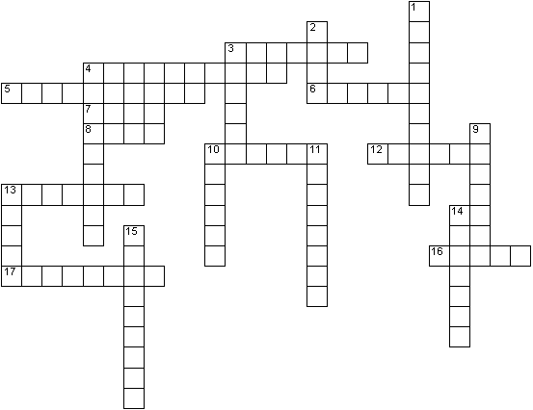

Вопросы по горизонтали:
3. Устройство воспроизведения звука
4. … содержит большое количество кнопок
5. Графический процессор
6. Главная часть системного блока
7. Бывает полевая, ручная и компьютерная
8. Отверстие для подключения различных устройств
10. Шлейф, а по другому…
12. Устройство сканирования информации
13. Устройство отображения информации
14. Их множество на клавиатуре
16. Звуковая…
17. Устройство ввода звуковой информации.

Вопросы по вертикали:
1. Системная плата
2. Жесткий…
3. Устройство охлаждения
4. Как называется одним словом монитор, системный блок, клавиатура, мышь
9. Устройство передачи графической информации в печатном виде
10. Оперативная…
11. Устройство ввода гибких дисков
13. Устройство выхода в Интернет
15. Центральное устройство ЭВМ

Ответы на кроссворд:
По вертикали: 1. Магистраль 2. Диск 3. Куллер 4. Компьютер 9. Принтер 10. Память 11. Дисковод 13. Модем 15. Процессор.
По горизонтали: 3. Колонка 4. Клавиатура 5. Видеокарта 6.Корпус 7. Мышь 8. Порт 10. Провод 12. Сканер 13. Монитор 14. Клавиша 16. Карта 17. Микрофон.

Викторина «Безопасность школьников в сети Интернет»

1. Какое важное правило безопасного пользования в сети Интернет можно назвать, ведь ты не хочешь, чтобы твою личную переписку узнал кто-то чужой?
а) красивый пароль б) лёгкий пароль
в) надёжный парольг) легко запоминающийся пароль

2. В первую строку впиши слово, которое означает всемирную систему объединённых компьютерных сетей для хранения и передачи информации. Выполни предложенный алгоритм действий. И узнай, о чём обязательно необходимо позаботься перед тем, как начать пользоваться компьютером.
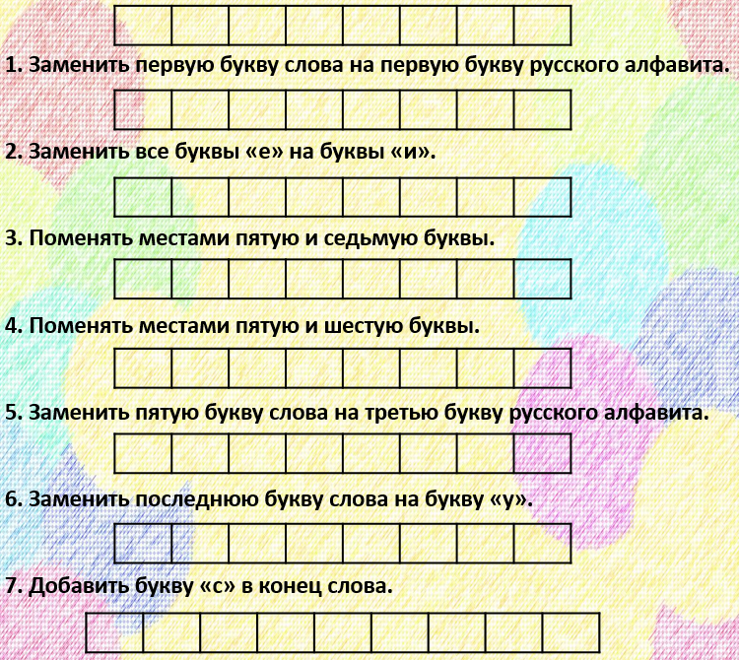

3. Что такое «сетевой этикет»?
а) Правила поведения на уроке.
б) Правила дорожного движения.
в) Правила поведения в Интернете.

4. Зачем нужен брандмауэр?
а) Он защищает компьютер от вирусов.
б) Обеспечивает защиту важных документов, хранящихся в компьютере.
в) Не даёт незнакомцам проникнуть в компьютер и просматривать файлы и документы.

5. Расшифруй фамилию ученого, именем которого был назван язык программирования. Для этого реши выражения, получившиеся значения это порядковый номер буквы в алфавите.
(

6. Чтобы прочесть очередное правило безопасного поведения в сети Интернет, используй таблицу со словами. Двигайся по ней по указанному алгоритму из выделенной ячейки.

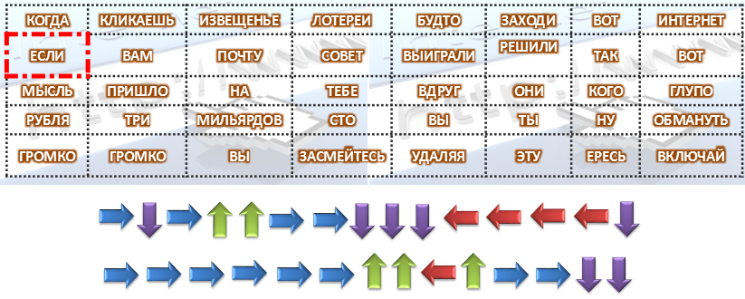
О каком из предложенных правил говорится в этой таблице?
а) Общаясь в Интернете, будь дружелюбен с другими. Не пиши грубых слов! Ты можешь нечаянно обидеть человека, читать грубости так же неприятно, как и слышать.
б) Когда ты регистрируешься на различных сайтах, старайся не указывать персональную информацию в Интернете.
в) Не скачивай и не открывай неизвестные тебе или присланные незнакомцами файлы из Интернета, не смотря на то, что тамнаписано.

7. Прочти данные предложения. Для расшифровки записей используй клавиатуру. Какой из этих пунктов является хорошим советом и правилом безопасного поведения в сети Интернет?
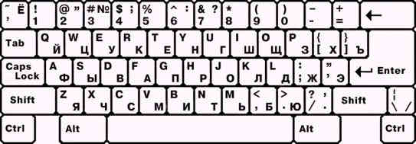

а) 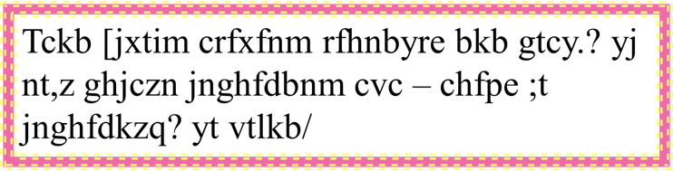
б) 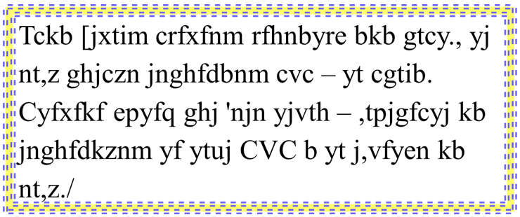

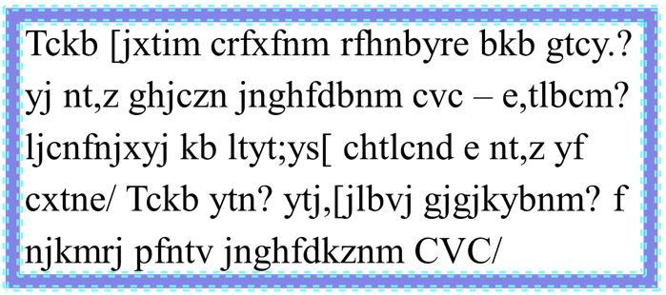в)

8. Используя предложенную таблицу, выпиши необходимые буквы и прочти одно из важных правил безопасного поведения в сети Интернет. Записывай буквы не точно по их координатам, а буквы, которые располагаются:
первое слово – слева от указанной ячейки;
второе слово – справа от указанной ячейки.

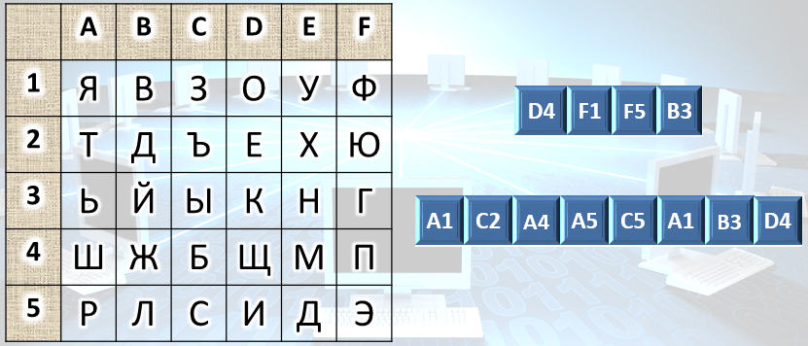

В ответе запиши полученные два слова через один пробел без кавычек и каких-либо знаков препинания.

9. Разгадайте ребусы.

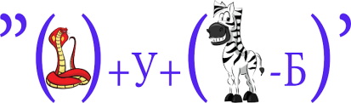
10. Это девочка Татьяна

На ее страничке много информации доступной о Татьяне и семье.Телефон, и адрес тоже, код подъезда, шифр сейфа, в общем, «Наша Таня плачет». Дело времени уже.Какое важное правило безопасного поведения в сети Интернетне знает Таня?
а) никогда не рассказывай незнакомым людямо себе: где ты живешь, учишься, можно только рассказать о своей семье, и, если очень попросят, то можно дать
номер своего телефона.
б) ни в коем случае нельзя давать номер своего телефона, можно просто рассказать о себе и о своей семье.
в) всегда незнакомым людям надо рассказывать о себе и о своей семье. Зачем
что-то скрывать от людей...
г) никогда не рассказывай незнакомым людямни о себе: где ты живешь, учишься, ни о своей семье и, конечно, не давай номер своеготелефона.

Основы логики
Опорный конспект
Логика – наука, изучающая законы и формы мышления.
Алгебра логики – это математический аппарат, с помощью которого записывают (кодируют), упрощают, вычисляют и преобразовывают логические высказывания.
Высказывание – повествовательное предложение, о котором можно сказать, истинно оно или ложно. Высказывание может принимать только одно из двух логических значений – истинно (1) или ложь (0).
Примеры высказываний:
2+2=5 ложь
2+2=4 истина
Из истории:
Iэтап – формальная логика. Основатель – Аристотель (384-322 гг. до н.э.). Ввел основные формы абстрактного мышления.
II этап – математическая логика. Основатель – немецкий ученый и философ
Лейбниц (1642 – 1716), предпринял попытку логических вычислений.
III этап – математическая логика ( булева алгебра). Основатель – английский математик Джордж Буль (1815 -1864), ввел алфавит, орфографию и грамматику для математической логики.
Таблица истинности – таблица, в которой перечислены все возможные значения входящих логических переменных и соответствующие им значения функции. Количество строк в таблице истинности вычисляется по формуле 2^{n}, где n–количество переменных.
Основные логические операции:
- Отрицание (инверсия, логическое НЕ).
Смысл операции: результат операции меняется на противоположный.
Обозначение: ¬
Таблица истинности:
А | ¬А
0 | 1
1 | 0

- Логическое сложение (дизъюнкция, логическое ИЛИ)
Смысл операции: результат истина, если хотя бы один операнд – истина. Операндом называется то значение или та переменная, над которым осуществляется операция.
Обозначение:∨
Таблица истинности:
А | В | А∨В
0 | 0 | 0
0 | 1 | 1
1 | 0 | 1
1 | 1 | 1

- Логическое умножение (конъюнкция, логическое И)
Смысл операции: результат - истина, если оба операнда – истина.
Обозначение:∧,&
Таблица истинности:
А | В | А∧В
0 | 0 | 0
0 | 1 | 0
1 | 0 | 0
1 | 1 | 1

Эти три операции считаются базовыми. Остальные операции являются дополнительными. Их всегда можно выразить через базовые операции.

- Следование (импликация)
Смысл операции: из лжи может следовать что угодно, а из истины – только истина.
Обозначение:→
Таблица истинности:
А | В | А→В
0 | 0 | 1
0 | 1 | 1
1 | 0 | 0
1 | 1 | 1

- Равносильность (эквиваленция)
Смысл операции: результат – истина, если операнды одинаковые.
Обозначение:≡,↔
Таблица истинности:
А | В | А↔В
0 | 0 | 1
0 | 1 | 0
1 | 0 | 0
1 | 1 | 1

- Сложение по модулю 2 (исключающее ИЛИ, XOR)
Смысл операции: результат – истина, если операнды разные.
Обозначение:⊕
Таблица истинности:
А | В | А⊕В
0 | 0 | 0
0 | 1 | 1
1 | 0 | 1
1 | 1 | 0

Если в логическом выражении используется несколько логических операций, их порядок определяется приоритетами логических операций:
- Выражение в скобках.
- Логическое НЕ (инверсия).
- Логическое И (конъюнкция).
- Логическое ИЛИ (дизъюнкция), исключающее ИЛИ, (эти операции имеют одинаковый приоритет и выполняются слева направо).
- Следование (импликация).
- Равносильность (эквиваленция.)

Основные законы алгебры логики
1.Переместительный закон
А∨В=В∨А
А∧В=В∧А
2.Сочетательный закон
(А∨В)∨С=А∨(В∨С)
(А∧В)∧С=А∧(В∧С)
3.Распределительный закон
(А∨В)∧(А∨С)=А∨(В∧С)
(А∧В)∨(А∧С)=А∧(В∨С)
4.Закон непротиворечия
А∧¬А=0
5.Закон исключенного третьего
А∨¬А=1
6.Закон двойного отрицания
¬(¬А)=А
7. Законы де Моргана
¬(А∨В)=¬А∧¬В
¬(А∧В)=¬А∨¬В
8.Законы переменной с самой собой
А∨А =А
А∧А=А
9.Законы нуля и единицы
А∧0=0
А∧1=А
А∨0=А
А∨1=1
10. Законы поглощения
А∨(А∧В)=А
А∧(А∨В)=А
А∨(¬А∧В)=А∨В

